**1.Бизнес требования**

**1.1 Исходные данные**

Требуется разработать приложение, которое будет осуществлять учет и обслуживание клиентов службы инкассации.

**1.2 Возможности бизнеса**

С помощью этого приложения появиться возможность ускорения процесса регистрации клиентов в системе, упрощение процесса создания заявок. Отслеживание, учет и планирование маршрутов путем введения электронной системы упростятся, что позволит снизить нагрузку на персонал и уменьшить возможность ошибок.

**1.3 Бизнес цели**

**BO-1** Уменьшить время обработки заявок клиентов на 60%

**BO-2** Увеличить скорость построения маршрутов передвижения на 40%

**BO-3** Снижениевероятности ошибок при работе с данными для сотрудников

**BO-4** Внедрение системы оценок и отзывов для всех участников процесса

**BO-5** Добавление функциональности просмотра наиболее популярных форматов и количества размена

**BO-6** Увеличение производительности и эффективности кассово-инкассационных центров

**1.4 Критерии успеха**

**SM-1** Увеличение скорости заявки и снижение времени ожидания клиентов путем ввода электронной системы

**SM-2** Снижение нагрузки на персонал и улучшение его качества работы путем снижения количества ошибок

**SM-3** Скорость формирования отчетов и поиска информации увеличится на 75%

**1.5 Видение решения**

Информационная система «Служба инкассации» – это компьютерное приложение, которое используют клиенты службы инкассации для создания заявок на инкассацию, заявок на размен валюты с указанием времени и объекта инкассации. Сотрудники службы проводят подтверждение заявок, учет и регистрацию объектов инкассации. Также у сотрудников есть возможность просматривать отчеты по наиболее популярным разменам, по отзывам клиентов.

**1.6 Бизнес-риски**

**RI-1** Отсутствие опыта работы с подобными системами у сотрудников службы инкассации может первое время еще больше замедлить процесс работы

**RI-2** Имеющегося технического оборудования может не хватить для внедрения системы

**2.Рамки и ограничения проекта**

**2.1 Основные функции**

**FE-1** Создание заявки на инкассацию со стороны клиента

**FE-2** Отслеживание заявки

**FE-3** Регистрация клиентов в системе

**FE-4** Добавление объектов со стороны клиентов

**FE-5** Регистрация объектов со стороны сотрудников

**FE-6** Учет необходимого количества размена в машину инкассации

**FE-7** Учет максимального допустимого количества по весу в машине инкассации

**FE-8** Создание отзывов любым участником системы

**FE-9** Просмотр сгенерированных отчетов по отзывам

**FE-10** Генерация отчетов по наиболее популярным единицам размена

**FE-11** Прогноз необходимого денежного количества в объектах

**FE-12** Доступ к маршрутным картам для инкассаторов

**2.2 Состав первого и последующих выпусков**

|  |  |  |  |
| --- | --- | --- | --- |
| Функция | Выпуск 1 | Выпуск 2 | Выпуск 3 |
| FE-1 | Реализована полностью |  |  |
| FE-2 | Реализована полностью |  |  |
| FE-3 | Реализована полностью |  |  |
| FE-4 | Реализована полностью |  |  |
| FE-5 | Частично реализовано | Реализована полностью |  |
| FE-6 | Не реализована | Частично реализовано | Реализована полностью |
| FE-7 | Не реализована | Частично реализовано | Реализована полностью |
| FE-8 | Частично реализовано | Реализована полностью |  |
| FE-9 | Частично реализовано | Реализована полностью |  |
| FE-10 | Не реализовано | Частично реализовано | Реализована полностью |
| FE-11 | Не реализовано | Частично реализовано | Реализована полностью |
| FE-12 | Частично реализовано | Реализована полностью |  |

**3.Бизнес контекст**

**3.1 Профили заинтересованных лиц**

|  |  |  |  |  |
| --- | --- | --- | --- | --- |
| Заинтересованное лицо | Основная ценность | Отношения | Основные интересы | Ограничения |
| Начальник службы инкассации | Повышение эффективности службы инкассации. Повышение довольствия клиентов | Сильная поддержка вплоть до выпуска 3. После 3 выпуска необходима поддержка продукта в течении полугода | Экономия на автоматизации работы службы инкассации повышения качества работы с клиентами | Не определены |
| Сотрудники инкассации | Удобство использования системы, снижение времени на выполнение рутинных действий | Уменьшить растрачиваемое время и силы на заполнение документов | Сохранение рабочих мест | Необходимость обучения использования системы |
| Клиенты инкассации | Снижение времени оформления заявки и общения с сотрудниками | Ускорить время оформления заявки и регистрации в системе | Получать размен валют быстрее | Необходимо научиться работе с системой |

**3.2Приоритеты проекта**

|  |  |  |  |
| --- | --- | --- | --- |
| Область | Ограничения | Движущая сила | Степень свободы |
| Функции | Все функции, запланированные к выпуску 1, должны быть реализованы |  |  |
| Качество | 90% проверочных испытаний, должны быть проведены тестировщиками |  |  |
| Сроки |  |  | Создание базы данных до 15.11.2017 |
| Расходы |  |  | До 15% перерасхода по бюджету возможны без пересмотра заказчиками |
| Персонал |  | Планируемый состав команды: менеджер проекта, команда разработки, аналитик, дизайнеры, тестировщики |  |

**3.3 Особенности развертывания**

**Варианты использования:**

|  |  |
| --- | --- |
| Основное действующее лицо | Варианты использования |
| Работник службы по работе с клиентами | 1. Зарегистрировать объект 2. Подтвердить заявку по объекту 3. Просмотр отчета по прогнозам количества размена 4. Обработка отзывов и обращений 5. Отслеживание заявки |
| Клиент службы регистрации | 1. Добавить объект 2. Создать заявку на инкассацию 3. Создать заявку на размен 4. Зарегистрироваться в системе 5. Выставить настройку уведомлений 6. Отметка о получении размена или доставки наличных |
| Инкассатор | 1. Просмотр маршрутов передвижения 2. Отметка о доставке размена 3. Отмена о доставке наличных |
| Начальник службы инкассации | 1. Просмотр отчетов по работе системы инкассации 2. Просмотр наиболее популярных разменов 3. Просмотр прогнозов количества наличных в объектах |

**Инфологическая модель:**

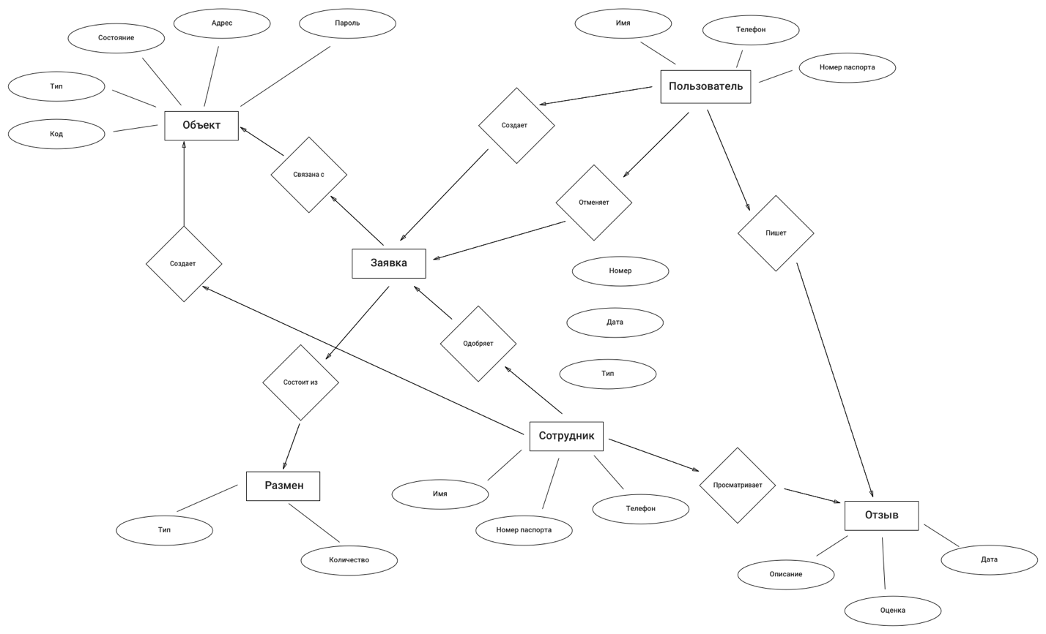

**Диаграмма потоков данных:**

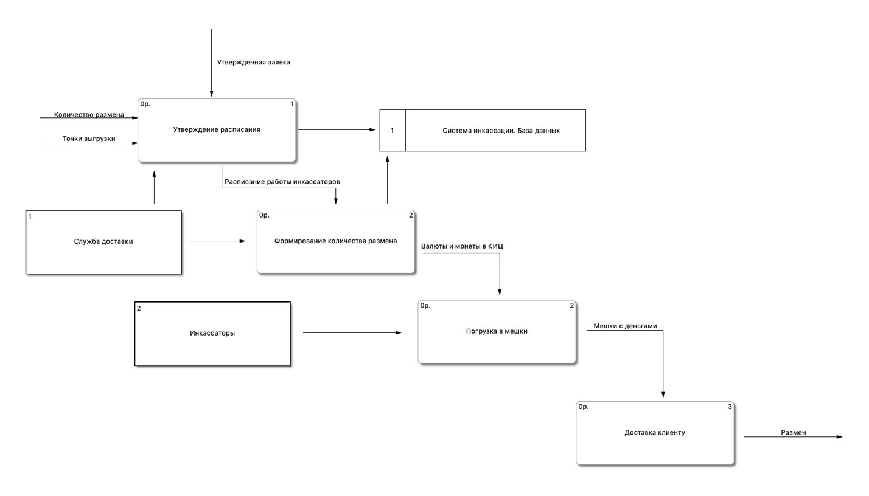

**Спецификация требований к ПО:**

1. **Введение**
   1. **Назначение**

Эта спецификация требований к ПО описывает функциональные и нефункциональные требования к сервису по обеспечение электронного управления службой инкассации. Этот документ предназначен для команды, которая будет реализовывать и проверять корректность работы системы. Кроме специально обозначенных случаев, все указанные здесь требования имеют высокий приоритет и приписаны к выпуску 1.0.

* 1. **Границы проекта**

Система «Служба инкассации» позволяет регистрироваться клиентам, оформлять заявки на размен валют, на доставку наличных, отправлять отзывы о работе системы. Сотрудникам службы позволяется регистрировать объекты, взаимодействовать с заявками от клиентов. Инкассаторам позволяется просматривать маршруты доставки размена и наличных, автомобили и графики развоза.

1. **Общее описание**
   1. **Общий взгляд на проект**

Система «Служба инкассации» – это новая система, которая заменяет текущие ручные процессы оформления заявок и составления графиков доставки и ручного распределения инкассаторов по маршрутам.

**Классы и характеристики пользователей**

|  |  |
| --- | --- |
| **Класс пользователей** | **Описание** |
| Клиент | Пользователь, который желает получить размен наличных или доставку размена по чеку в какой-либо объект. Клиентом может выступать представитель банка. |
| Сотрудник | Сотрудник компании, ответственный за работу с клиентами, обработку их заявок, обработку и анализ отчетов по работе системы, ответственный за маршруты инкассаторов |
| Инкассатор | Сотрудник службы, в обязанности которого входит контроль и развоз необходимого количества размена или наличных. |
| Начальник службы инкассации | Начальник службы, в обязанности которого входит контроль качества работы службы, ускорение времени ответа клиентам и скорость обработки заявок |

* 1. **Операционная среда**

**1** Система должна работать на указанных в договоре операционных системах на мобильных и стационарных устройствах.

**2** Система работает посредством доступа с любого поддерживаемого устройства, имеющего доступ к сети Интернет.

* 1. **Ограничения дизайна и реализации**

Документация системы по дизайну, коду и сопровождению должна соответствовать установленным стандартам.

* 1. **Ограничения дизайна и реализации**

Интерфейс должен быть удобен пользователю в любое время: отсутствие ярких картинок, резких переходов и загруженных страниц.

**2.5 Предложения и зависимости**

Система должна быть доступна в любое время, вне зависимости от работы тех или иных сотрудников, и должна быть понятна любому пользователю, с учетов его статуса и привилегий.

1. **Системные функции**
   1. **Функциональные требования**

|  |  |
| --- | --- |
| **Оформление заявки** | **Описание** |
| Регистрация | Клиент должен иметь возможность зарегистрировать. |
| Добавление желаемого объекта | Клиент должен иметь возможность добавить существующий объект в систему |
| Составление заявки | Должно быть правильно указано необходимое место и время, доступное для доставки размена |
| Отправка заявки | Должна быть проверка заявки на максимальное количество и правильно указанные контактные данные |

|  |  |
| --- | --- |
| **Регистрация объекта** | **Описание** |
| Пароль | Система должна уметь проверять совпадение пароля |
| Адрес | Система должна проверять наличие адреса и его корректность |
| Пользователь | Система должна иметь возможность проверить что пользователь, регистрирующий объект является сотрудником |

|  |  |
| --- | --- |
| **Составление отзыва** | **Описание** |
| Пользователь | Система должна уметь определять пользователя |
| Оценка | Система должна давать выбор пользователю ставить или не ставить оценку |
| Тип отзыва | Система должна давать выбор пользователю между отзывом или жалобой |

|  |  |
| --- | --- |
| **Просмотр отзывов пользователей** |  |
| Отзывы | Сотрудник должен иметь возможность получить последние отзывы для составления отчета по работе системы |

1. **Атрибуты качества**
   1. **Требования к производительности**

**1.** Весь веб-контент, генерируемые системой, должны полностью загружаться не более чем за 4 секунды после запроса их по интернет-подключению со скоростью 10 Мбит/сек.

**2.** Система должна выводить пользователю сообщение о подтверждении в среднем за 3 секунды и не более чем через 10 секунд после того, как пользователь отослал информацию системе.

* 1. **Требования к безопасности**

Обеспечение защиты системы от базовых атак на веб-приложения, использование шифрования по протоколу https.

* 1. **Требования к доступности**

Система должна быть в постоянном доступе за исключением времени планового обслуживания.

* 1. **Требования к надежности**

**1.** При преждевременном разрыве соединения между пользователем и системой уже внесенная информация должна быть сохранена.

**2.** Система должна иметь резервную копию БД.

1. **Реализация проекта**

**5.1 База данных проекта**

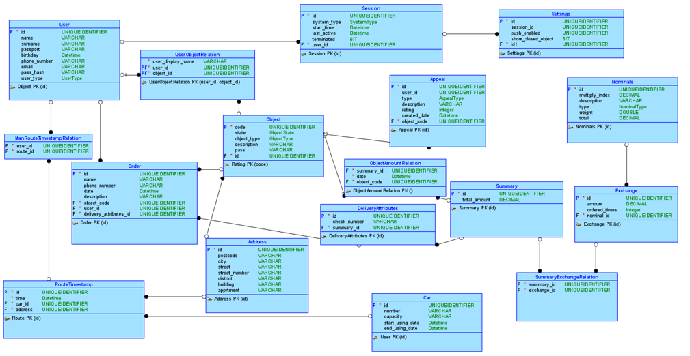

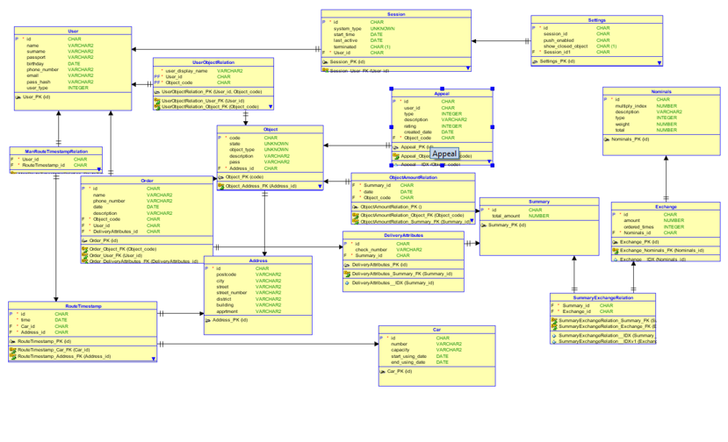

**5.2 Проверка работы базы данных**

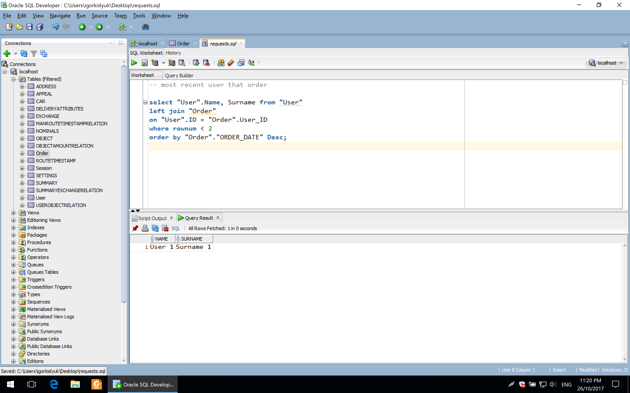

Проверка работы выборки пользователя, сделавшего последний заказ

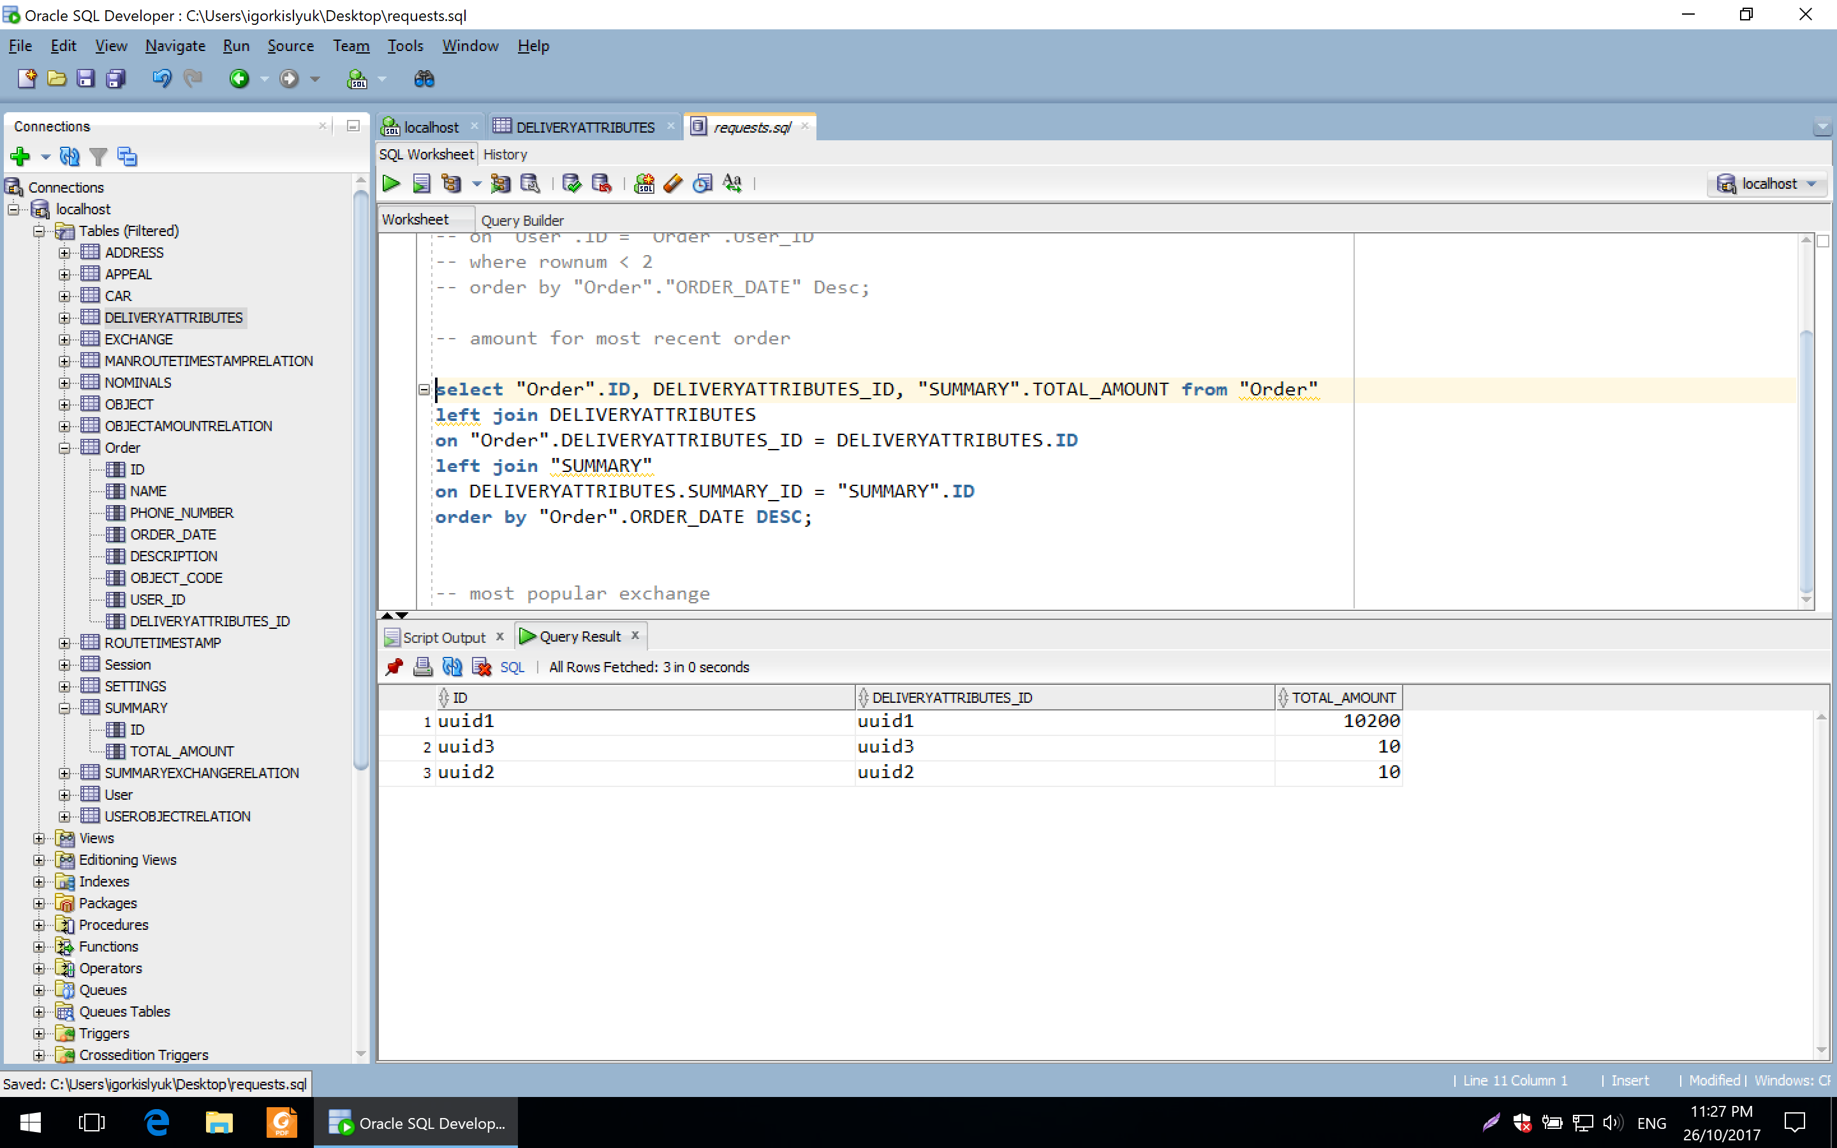

Проверка выборки информации о сумме размена для каждого заказа

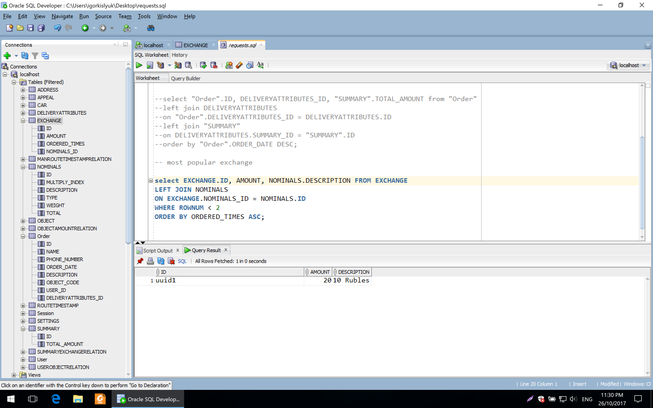

Проверка выборки о самом популярном виде размена

**Вывод:** по результатам данной работы была организована база данных для системы «Служба инкассации». Данная программа была реализована как клиент-серверное приложение, в котором производится разделение пользователей на клиентов, сотрудников и инкассаторов с ограничениями. Регистрация объектов возможна только для сотрудников, но не инкассаторов, создание заявок доступно для всех участников, кроме инкассаторов. Заполнение статуса доставки размена доступно для инкассаторов и клиентов. В свою очередь, только сотрудники, которые не являются инкассаторами могут генерировать отчеты отзывов. И только начальник службы может просматривать информацию о прогнозируемом количестве на объекта

С помощью реализованной базы данных есть возможность отслеживания перемещения инкассаторов между объектами, возможна генерация отчетов для начальника службы, отчетов о количестве отзывов для сотрудников и улучшении работы службы в целом.